МИНИСТЕРСТВО НАУКИ И ВЫСШЕГО ОБРАЗОВАНИЯ РОССИЙСКОЙ ФЕДЕРАЦИИ

Федеральное государственное бюджетное образовательное учреждение

высшего образования

**«КУБАНСКИЙ ГОСУДАРСТВЕННЫЙ УНИВЕРСИТЕТ»**

**(ФГБОУ ВО «КубГУ»)**

**Факультет компьютерных технологий и прикладной математики**

**Кафедра вычислительных технологий**

**ЛАБОРАТОРНАЯ РАБОТА №4**

**Дисциплина: Теоретические основы компьютерной графики**

**Тема: «ВЕРСТАК PART. МОДИФИКАЦИЯ ОБЪЕКТОВ»**

Работу выполнил:________________________________ Ахвердян Г.А.

Направление подготовки: 02.03.02 Фундаментальная информатика и информационные технологии

Направленность (профиль): Математическое и программное

обеспечение компьютерных технологий

Преподаватель: ______________________________ Е. Е. Полупанова

Краснодар

2024

**Цель работы:** изучить команды модификации объектов верстака Part

**Ход работы:**

Работа с фаской 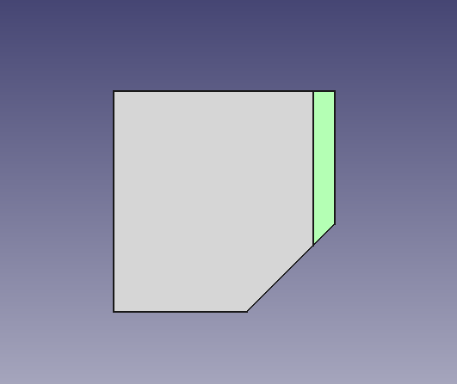

Рисунок 1 – Фаска в 1мм

Работа с фаской

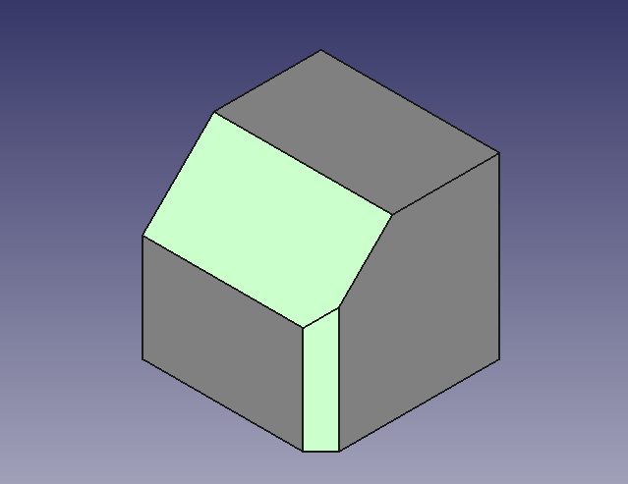

Рисунок 2 – Добавление фаски в 4мм

Работа с скругление объекта

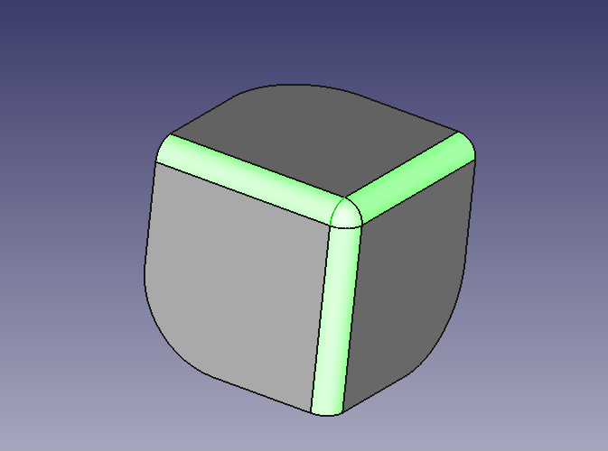

Рисунок 3 – Скругление в 1мм

Работа с скруглением объекта

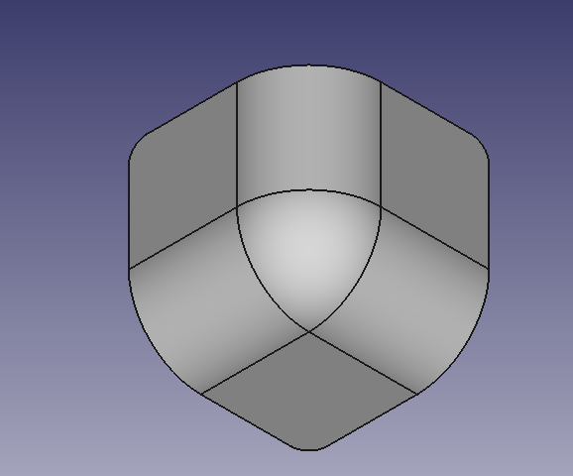

Рисунок 4 – Скругление в 3мм

Фаска и скругление

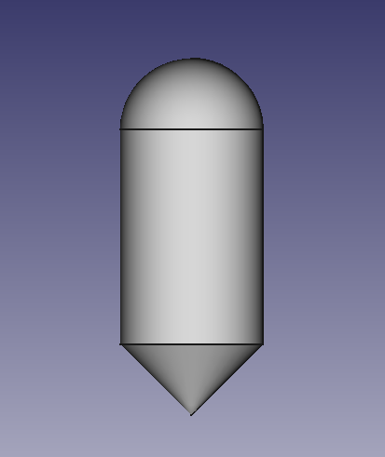

Рисунок 5 – Фаска и скгругление цилиндра

Изменение параметров куба

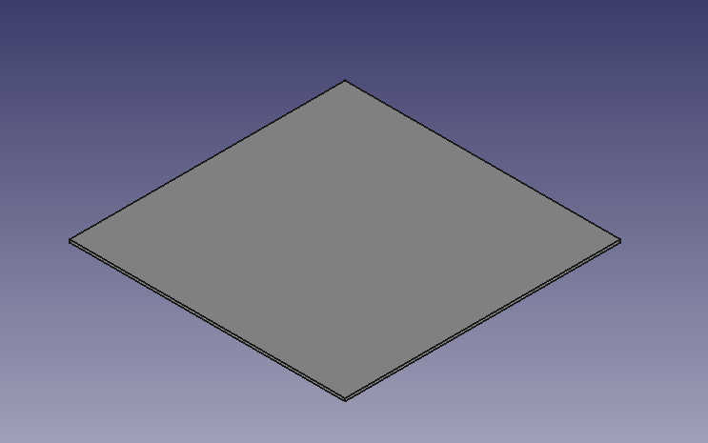

Рисунок 6 – Пластина

Изменение параметров цилиндра

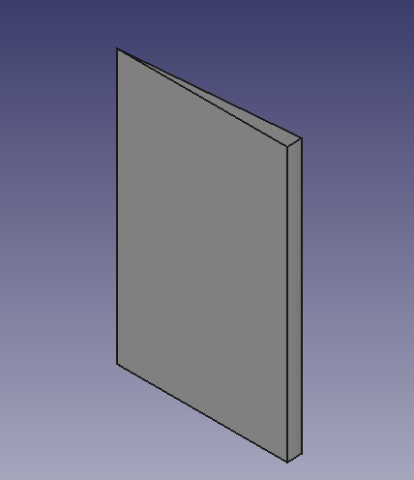

Рисунок 7 – Клиновидная пластина

Изменение параметров конуса

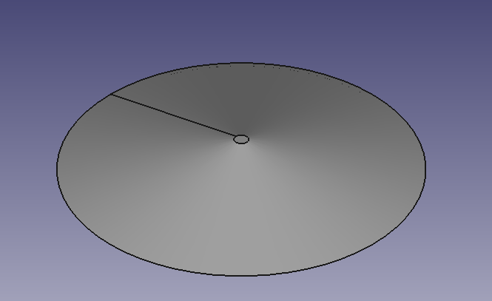

Рисунок 8 – Изменение размера конуса

Вырезка

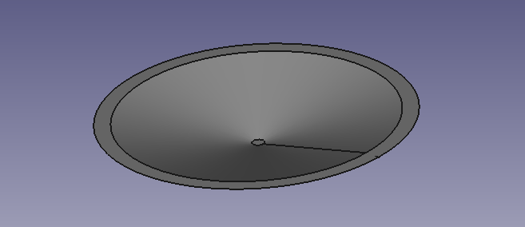

Рисунок 9 – Вырезка конуса

Вырезка

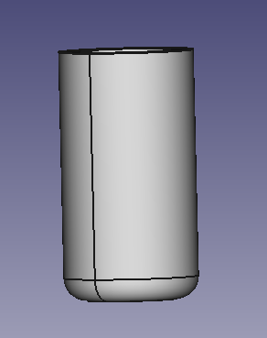

Рисунок 10 – Цилиндр с вырезкой в 1мм

Преобразование

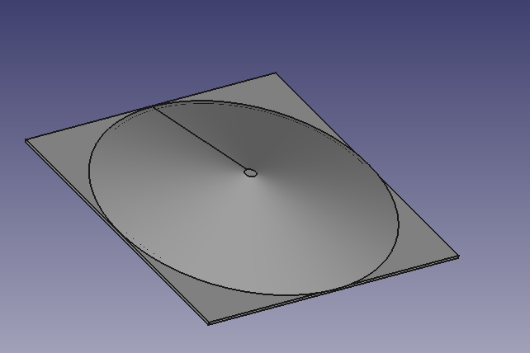

Рисунок 11 – Результат использования команды «Преобразовать»

Перемещение

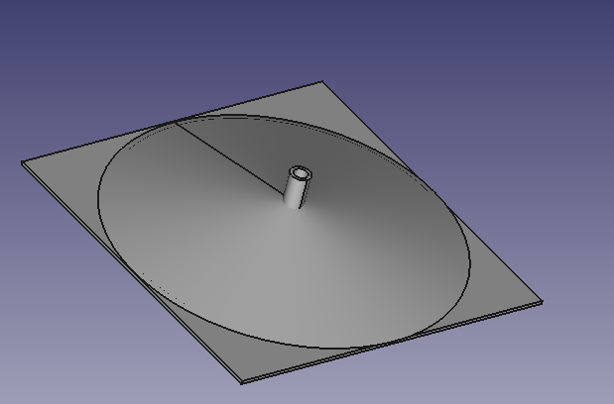

Рисунок 12 – Результат перемещения фигур

Примитив

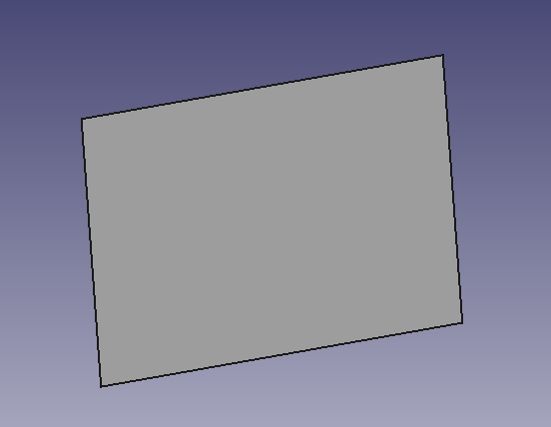

Рисунок 13 – Создание плоскости

Добавление трубы

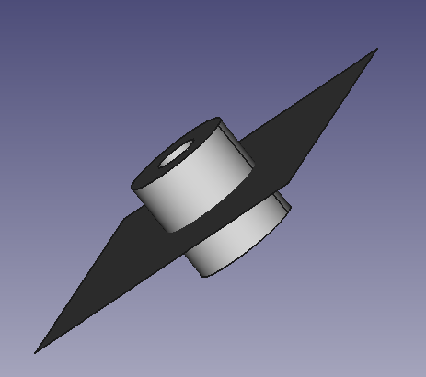

Рисунок 14 – Труба с плоскостью

Преобразование

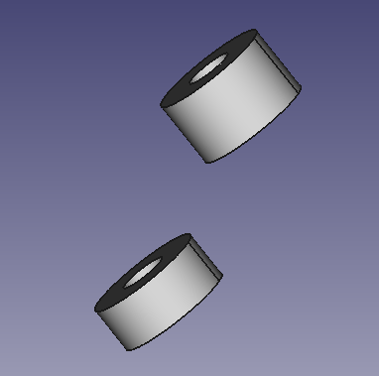

Рисунок 15 – Труба, две части

Разделение

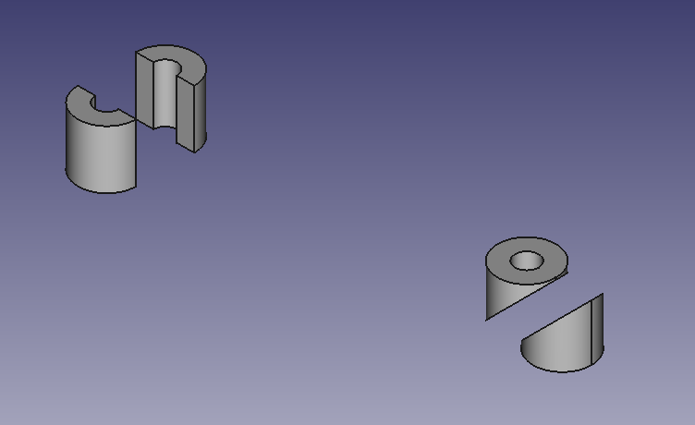

Рисунок 16 – Вертикальное и диагональное разделение трубы

**Ответы на вопросы:**

**1.** Дайте определение понятию фаска.

Фаска – команда, предназначения для фаски на ребра объекта

**2.** Для чего предназначен инструмент «Притупить фаской»?

Данный инструмент предназначен для добавления фаски на нужные для задачи ребра объекта

**3**. Под каким углом снимается фаска по умолчанию?

Фаска снимается по умолчанию по длине размером в 1мм

**4**. Для чего предназначен инструмент «Скругление»?

Скругление – команда, предназначенная для скругления граней объекта

**5**. Каким образом можно скрыть/отобразить отдельные элементы на чертеже?

Для того что бы скрыть и/или отобразить отдельный элементы на чертеже необходимо выбрать нужный нам объект в комбо-панели или щелкнуть по нему левой кнопкой мыши затем нажать на кнопку «Пробел» на клавиатуре  
**6.** Сколько способов вырезки объектов поддерживают FreeCAD?

Вырезку объектов можно получить путем использования булевых операций между ними таких как: пересечение, объединение, разность

**7.** Можно ли разделить на элементы деталь, состоящую из объединения различных примитивов?

Можно, для этого необходимо использовать команду «Разрезать на части»

**Вывод:**

В ходе лабораторной работы были получены навыки, необходимые для возможности использования команд модификации объектов верстака Part